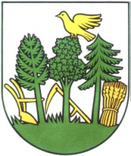
O b e c Z á r i e č i e
O b e c n ý ú r a d č. 1 9 0
020 52 Z á r i e č i e

Tel. 042/4692110 E-mail: obec@zariecie.sk IČO:317926

––––––––––––––––––––––––––––––––––––––––––––––––––––––––––––––

/2021 V Záriečí 9.10.2021

P O Z V Á N K A

Na základe zákona SNR č.369/90 Zb. o obecnom zriadení v znení zmien a doplnkov zvolávam riadne zasadnutie obecného zastupiteľstva, ktoré sa uskutoční

v stredu 13.10.2021 o 18:00 hod.
---------------------------------------
vo vyhradených priestoroch ZŠ s MŠ Záriečie- bývalá zborovňa

Program:

1.Otvorenie zasadnutia
2.Určenie zapisovateľa a overovateľov zápisnice
3.Informácie starostu obce
4.Zmena rozpočtu
5.Záver

Ing. Jozef Kollár, v. r.
starosta obce

